Методичка: расчёт ФМР гексаферритов W-типа (Sr, Co/Zn/Mn) и расшифровка мёссбауэровских спектров
Oct 4, 2026 · @Nightmare

1. Зачем эта работа и что в итоге получено
Работа даёт численный прогноз частот ферромагнитного резонанса (ФМР) при 300 K для гексаферритов W-типа SrAₓFe₁₈₋ₓO₂₇ (A = Co, Zn, Mn; x = 0.5, 1, 1.5, 2) по их составу и, если есть, по мёссбауэровскому спектру. Для образца SrMn₂Fe₁₆O₂₇ (файл 09.26_SrW_Mn2O3_x=2,0_1400°C_07.09.26_167mg.spc) спектр расшифрован и подставлен в расчёт.
Главные результаты:
- Частота естественного резонанса (без поля, таблетка): Mn-ряд 41–38 ГГц, Zn-ряд 38–27 ГГц, Co-ряд 27 → 11 → ~1–3 ГГц (при x ≥ 1.5 Co переводит материал в лёгкую плоскость).
- SrMn₂Fe₁₆O₂₇ по измеренному спектру: Ms(300 K) = 420 кА/м, K₁ = +2.9·10⁵ Дж/м³, поле анизотропии μ₀H_A = 1.37 Тл, f(H = 0) = 38.3 ГГц; ширина линии ≈ 3 ГГц (таблетка) и ≈ 12 ГГц (порошок).
- Расшифровка мёссбауэра SrMn₂: Mn²⁺ сидит в позициях 12k (0.76 на ф.е.), тетраэдрах 4e + 4f_IV (0.60) и октаэдрах 4f_VI (0.64); позиции 6g, 4f, 2d — чисто железные.
- Код (Python) считает всё это заново для любого состава W-типа, строит таблицы, графики и интерактивное окно, где поле вводится вручную.
Статус точности. Модель не откалибрована по измерениям ФМР наших образцов: абсолютные частоты — оценка ±20–30 %, тренды по x и по полю надёжнее абсолютных чисел. Подробно — раздел 10.

2. Состав пакета: что есть и где лежит
Код хранится в проекте Claude «W-type» (папка claude/), рисунки и таблицы — в файлах, выданных в чате. Для запуска все .py и файл спектра нужно положить в одну папку. Файл спектра .spc в проекте не хранится: его надо взять у автора измерения (в расчётах он переименован в srw_mn2.spc).

Скрипты
Файл | Что делает | Зависит от
wtype_fmr.py | Главная модель: состав → распределение катионов → Ms, K₁, K₂ → ФМР (монокристалл, таблетка, порошок), пакетный расчёт серии, интерактивное окно, самопроверка | numpy, scipy, matplotlib; mossbauer_fit.py для ключа --moss
mossbauer_fit.py | Чтение .spc, подгонка спектра пятью секстетами (режимы free и constrained), выдача словаря для модели | numpy, scipy
series_report.py | Расчёт серии SrAₓFe₁₈₋ₓO₂₇ (A = Co, Zn, Mn): таблица CSV + три рисунка SrW_series_* | wtype_fmr.py, mossbauer_fit.py, srw_mn2.spc
wstruct.py | Построение атомной структуры W (P6₃/mmc) из блоков M-типа, 24 операции симметрии | numpy
cluster.py | Сборка одной формульной единицы «по связям», поиск связей с соседними блоками | numpy
render_w.py | Общий рисунок «расшифровка мёссбауэра + структура + полиэдры» | wstruct.py, cluster.py, mossbauer_fit.py, srw_mn2.spc
render_block.py | Рисунок одной формульной единицы с подписью каждого атома | те же

Результаты (рисунки и таблицы)
Файл | Что на нём | Кто строит | Раздел методички
mossbauer_fmr.png, mossbauer_fmr.csv | Подгонка спектра SrMn₂ и резонансные кривые μ''(f) при 0 / 0.25 / 0.5 / 1 Тл | wtype_fmr.py --moss | 4, 6
w_structure/w_mossbauer_structure.png | Полиэдры 7 позиций Fe, блок структуры, спектр и таблица параметров | render_w.py | 4, 5
w_structure/w_one_block.png | Одна формульная единица SrMn₂Fe₁₆O₂₇, каждый атом подписан | render_block.py | 5
wtype_fmr_{pellet,powder}_{0,0.5}T.png, wtype_fmr_table.csv | Серия Zn/Co/Mn: спектры при фиксированном поле и положение пика от x | wtype_fmr.py (пакетный режим) | 6, 7
gui_preview.png | Как выглядит интерактивное окно | wtype_fmr.py | 8
SrW_series_vs_x.png | Частота при H = 0, поле анизотропии, Ms от x | series_report.py | 7
SrW_series_f_vs_H.png | Частоты краёв полосы поглощения от поля | series_report.py | 7
SrW_series_spectra_H0.png | Кривые μ''(f) без поля для 12 составов | series_report.py | 7
SrW_series_FMR.csv | Сводная таблица 12 составов (разделитель ;, кодировка UTF-8 с BOM — открывается в Excel с русскими буквами) | series_report.py | 9

3. Физическая модель: от состава к частоте ФМР
Расчёт идёт цепочкой из пяти шагов: состав (и мёссбауэр) → заселённость подрешёток → намагниченность Ms и анизотропия K₁, K₂ при 0 K → те же величины при 300 K → уравнение резонанса для зёрен и кривая поглощения образца.
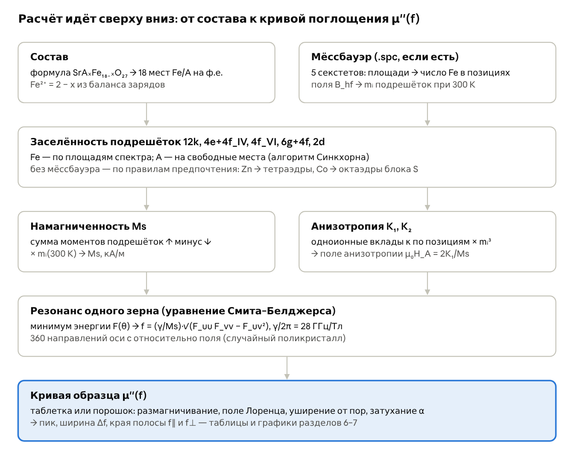
схема расчёта в wtype_fmr.py · 7 шагов
Мёссбауэр не обязателен: без него заселённость берётся по правилам предпочтения, а mᵢ — по закону Блоха от температуры Кюри.

3.1. Структура W и подрешётки
W-феррит SrMe₂Fe₁₆O₂₇ — гексагональная решётка, пространственная группа P6₃/mmc, a ≈ 5.88 Å, c ≈ 32.8 Å, в ячейке Z = 2 формульные единицы. Вдоль оси c чередуются блоки R S S R* S* S*: блок R содержит Sr и бипирамиду Fe, блок S — фрагмент шпинели. На формульную единицу 18 мест для катионов Fe/Me: 12 со спином «вверх» и 6 «вниз» (коллинеарная ферримагнитная структура Гортера).
Из 7 кристаллографических позиций Fe в мёссбауэровском спектре при 300 K разрешаются только 5 подспектров (секстетов), поэтому модель работает с 5 группами:
Группа в коде | Позиции W | Аналог в M-типе | Окружение (КЧ) | Блок | Спин | Мест на ф.е.
12K | 12k | 12k | октаэдр (6) | граница R–S | ↑ | 6
4fIV | 4e + 4f_IV | 4f₁ | тетраэдр (4) | S | ↓ | 4
4fVI | 4f_VI | 4f₂ | октаэдр (6) | R | ↓ | 2
6g4f | 6g + 4f | 2a | октаэдр (6) | 6g — граница S–S, 4f — S | ↑ | 5 (3 + 2)
2d | 2d | 2b | тригональная бипирамида (5) | R | ↑ | 1
В словаре мёссбауэра можно писать и метки M-типа (12k, 4f1, 4f2, 2a, 2b): код сам переведёт их. Просто 4f код отвергает — в W это метка трёх разных позиций. Названия позиций — литературные (строго по Wyckoff в нашем выборе начала координат бипирамида — 2c, Sr — 2b).

3.2. Распределение катионов
Если есть мёссбауэр. Площадь подспектра Aᵢ пропорциональна числу атомов Fe в позиции, умноженному на вероятность эффекта Мёссбауэра fᵢ:
n_{\mathrm{Fe},i} = N_{\mathrm{Fe}}\,\frac{A_i/f_i}{\sum_j A_j/f_j}
Если в какую-то позицию попадает больше Fe, чем там мест, код выдаёт предупреждение и передаёт избыток другим позициям пропорционально их заселённости. Оставшиеся свободные места занимают легирующие ионы; как они делятся между несколькими сортами ионов, решает алгоритм Синкхорна (матричное масштабирование) по таблице предпочтений.
Если мёссбауэра нет. Легирующие ионы раскладываются по эмпирическим правилам (таблица PREFERENCE в wtype_fmr.py), Fe занимает остаток. Правила: Zn²⁺ — почти только тетраэдры; Co²⁺, Ni²⁺, Fe²⁺ — октаэдры блока S (6g + 4f), частично 4f_VI и 12k; Mn²⁺ — в основном тетраэдры, частично октаэдры S.
Fe²⁺ из баланса зарядов. В SrAₓFe₁₈₋ₓO₂₇ заряд сходится, только если часть железа двухвалентна: Fe²⁺ = 2 − x на ф.е. (при x = 2 его нет). Код считает это сам и помещает Fe²⁺ в основном в октаэдры 6g + 4f.

3.3. Намагниченность
Момент на формульную единицу — векторная сумма по подрешёткам (σᵢ = ±1 — направление спина, φᵢ — угол скоса, по умолчанию 0, mᵢ — приведённая намагниченность подрешётки при данной температуре):
n_B = \sum_i \sigma_i \cos\varphi_i \, m_i(T) \sum_s n_{s,i}\,\mu_s, \qquad M_s = \frac{n_B\,\mu_B\,Z}{V},\quad V = \tfrac{\sqrt3}{2}a^2c
Моменты ионов (μ_B): Fe³⁺ 5; Fe²⁺ 4; Mn²⁺ 5; Co²⁺ 3.7 в октаэдре (спин 3 + незамороженный орбитальный вклад), 3.0 в тетраэдре; Zn²⁺ 0. Отсюд практические следствия: немагнитный Zn в тетраэдрах (спин ↓) убирает «минусовый» момент и Ms растёт, а Mn²⁺ имеет тот же момент, что Fe³⁺, поэтому Ms(0) Mn-ряда от распределения Mn не зависит.
Температура 300 K. Для каждой подрешётки своё mᵢ. Если в мёссбауэре есть сверхтонкие поля, mᵢ = B_hf,i(300 K) / B_hf,i(0 K) (поля при 0 K — справочные: 51.5, 52.0, 54.5, 53.5, 41.5 Тл). Если нет — справочные mᵢ пересчитываются на температуру Кюри состава по закону Блоха (τ = T/T_C, τ_ref = 300/763):
m_i(\tau) = m_{\mathrm{ref},i}^{\,(\tau/\tau_{\mathrm{ref}})^{3/2}}
T_C берётся линейным смешиванием крайних составов Me₂W: Zn 648 K, Mn 688 K, Fe²⁺ 728 K, Co 763 K, Ni 793 K. Измеренная T_C всегда лучше — её можно передать параметром Tc=.

3.4. Анизотропия
Константы магнитокристаллической анизотропии — сумма одноионных вкладов κ (в кельвинах на ион) с температурным законом Каллена–Каллена (показатель 3 для K₁, 10 для K₂):
K_1 = n_{fu}\,k_B \sum_{s,i} n_{s,i}\,\kappa_{1}(s,i)\, m_i^{3}, \qquad K_2 = n_{fu}\,k_B \sum_{s,i} n_{s,i}\,\kappa_{2}(s,i)\, m_i^{10}
Значения κ₁ для Fe³⁺ (12k, 4e+4f_IV, 4f_VI, 6g+4f, 2d): −0.5, +0.6, +1.9, +0.5, +6.0 K. Главный источник одноосной анизотропии — бипирамида 2d. Co²⁺ в октаэдре даёт очень большой отрицательный вклад (−11 K на ион) и положительный K₂ (+1 K) — поэтому Co разворачивает намагниченность в базисную плоскость. Fe²⁺ даёт небольшой положительный вклад, Zn и Mn — ноль.
Из констант получаются две практические величины:
- поле анизотропии μ₀H_A = 2K₁ / Ms (Тл); если оно положительно — лёгкая ось c, если K₁ + 2K₂ < 0 — лёгкая плоскость, между ними — лёгкий конус;
- эффективная константа K_eff = K₁ + K₂ (разница энергий намагниченности в плоскости и вдоль оси).

3.5. Условие резонанса (Смит–Белджерс)
Для однодоменного зерна плотность свободной энергии (m — единичный вектор намагниченности, θ — угол от оси c, N — тензор размагничивания):
F(\mathbf m) = -M_s\,\mathbf B\cdot\mathbf m + \tfrac12\mu_0 M_s^2\,\mathbf m\cdot\hat N\mathbf m + K_1\sin^2\theta + K_2\sin^4\theta + K_3\sin^6\theta\cos6\varphi
Равновесие — глобальный минимум F. Частота — из вторых производных F по двум малым поворотам m (u, v) в касательной плоскости:
\omega = \frac{\gamma}{M_s}\sqrt{F_{uu}F_{vv}-F_{uv}^2},\qquad f=\frac{\omega}{2\pi},\qquad \frac{\gamma}{2\pi}=28.0\ \text{ГГц/Тл}\ (g=2)
Два предельных случая, которые полезно помнить для проверки на глаз (одноосный материал, сфера, B_A = μ₀H_A):
f_{\parallel} = \frac{\gamma}{2\pi}\,(B + B_A)\ \ (\mathbf B\parallel c), \qquad f_{\perp} = \frac{\gamma}{2\pi}\sqrt{B\,(B - B_A)}\ \ (\mathbf B\perp c,\ B > B_A)
При B = 0 оба сходятся к естественному резонансу f₀ = 28 ГГц/Тл × B_A (для SrMn₂: 28 × 1.37 ≈ 38 ГГц). При поле поперёк оси частота сначала падает почти до нуля при B ≈ B_A (намагниченность переворачивается к полю), затем растёт.

3.6. Образец: таблетка или порошок
Поликристалл моделируется как набор независимых сферических зёрен со случайными направлениями оси c (360 направлений, cos θ равномерно от 0 до 1). Каждое зерно чувствует эффективное поле:
B_{\mathrm{eff}} = B_{\mathrm{ext}} - \mu_0\left(N_s - \tfrac13\right)\langle M\rangle,\qquad \langle M\rangle = (1-p)\,M_s\,\langle\cos(\theta_M-\theta_H)\rangle
Здесь N_s — размагничивающий фактор образца вдоль поля, 1/3 — поправка Лоренца, p — пористость. Уравнение решается самосогласованно. Настройки по умолчанию:
Образец | Пористость p | Размер, мм | Поле | Уширение от пор ΔB = 1.5 μ₀Ms p
Таблетка (pellet) | 0.10 | ø 10 × 2 | в плоскости таблетки | ≈ 0.08 Тл (≈ 2 ГГц)
Порошок (powder) | 0.50 | ø 3 × 3 (держатель) | — | ≈ 0.4 Тл (≈ 11 ГГц)
Ширина линии каждого зерна — затухание Гильберта α = 0.01; суммарная кривая дополнительно сворачивается с лоренцианом ширины γΔB/2π (неоднородность поля от пор). Для составов с лёгкой плоскостью добавлена гексагональная анизотропия в плоскости |K₃| = 200 Дж/м³ (условное значение, см. раздел 10).

4. Мёссбауэровский спектр SrMn₂Fe₁₆O₂₇: как читать разложение
Итог расшифровки: спектр раскладывается на 5 секстетов W-фазы с χ²ᵣ = 4.2, и Mn²⁺ (2 на ф.е.) находится в 12k (0.76), тетраэдрах 4e + 4f_IV (0.60) и октаэдрах 4f_VI (0.64).

4.1. Исходные данные
Файл .spc: заголовок (дата измерения 10.09.2026, диапазон скоростей Vstart = −12, Vfinish = +12 мм/с, комментарий «09.26_SrW_Mn2O3_x=2,0_1400°C_07.09.26_167mg»), затем строка Data: и 1024 числа — счёт импульсов в каналах. Спектр уже свёрнут: скорость меняется линейно от первого канала к последнему (≈ 0.023 мм/с на канал). Фон ≈ 515 000 импульсов, глубина линий ≈ 6 %, шум ≈ 720 импульсов (√N), то есть поглощение видно на уровне десятков σ.
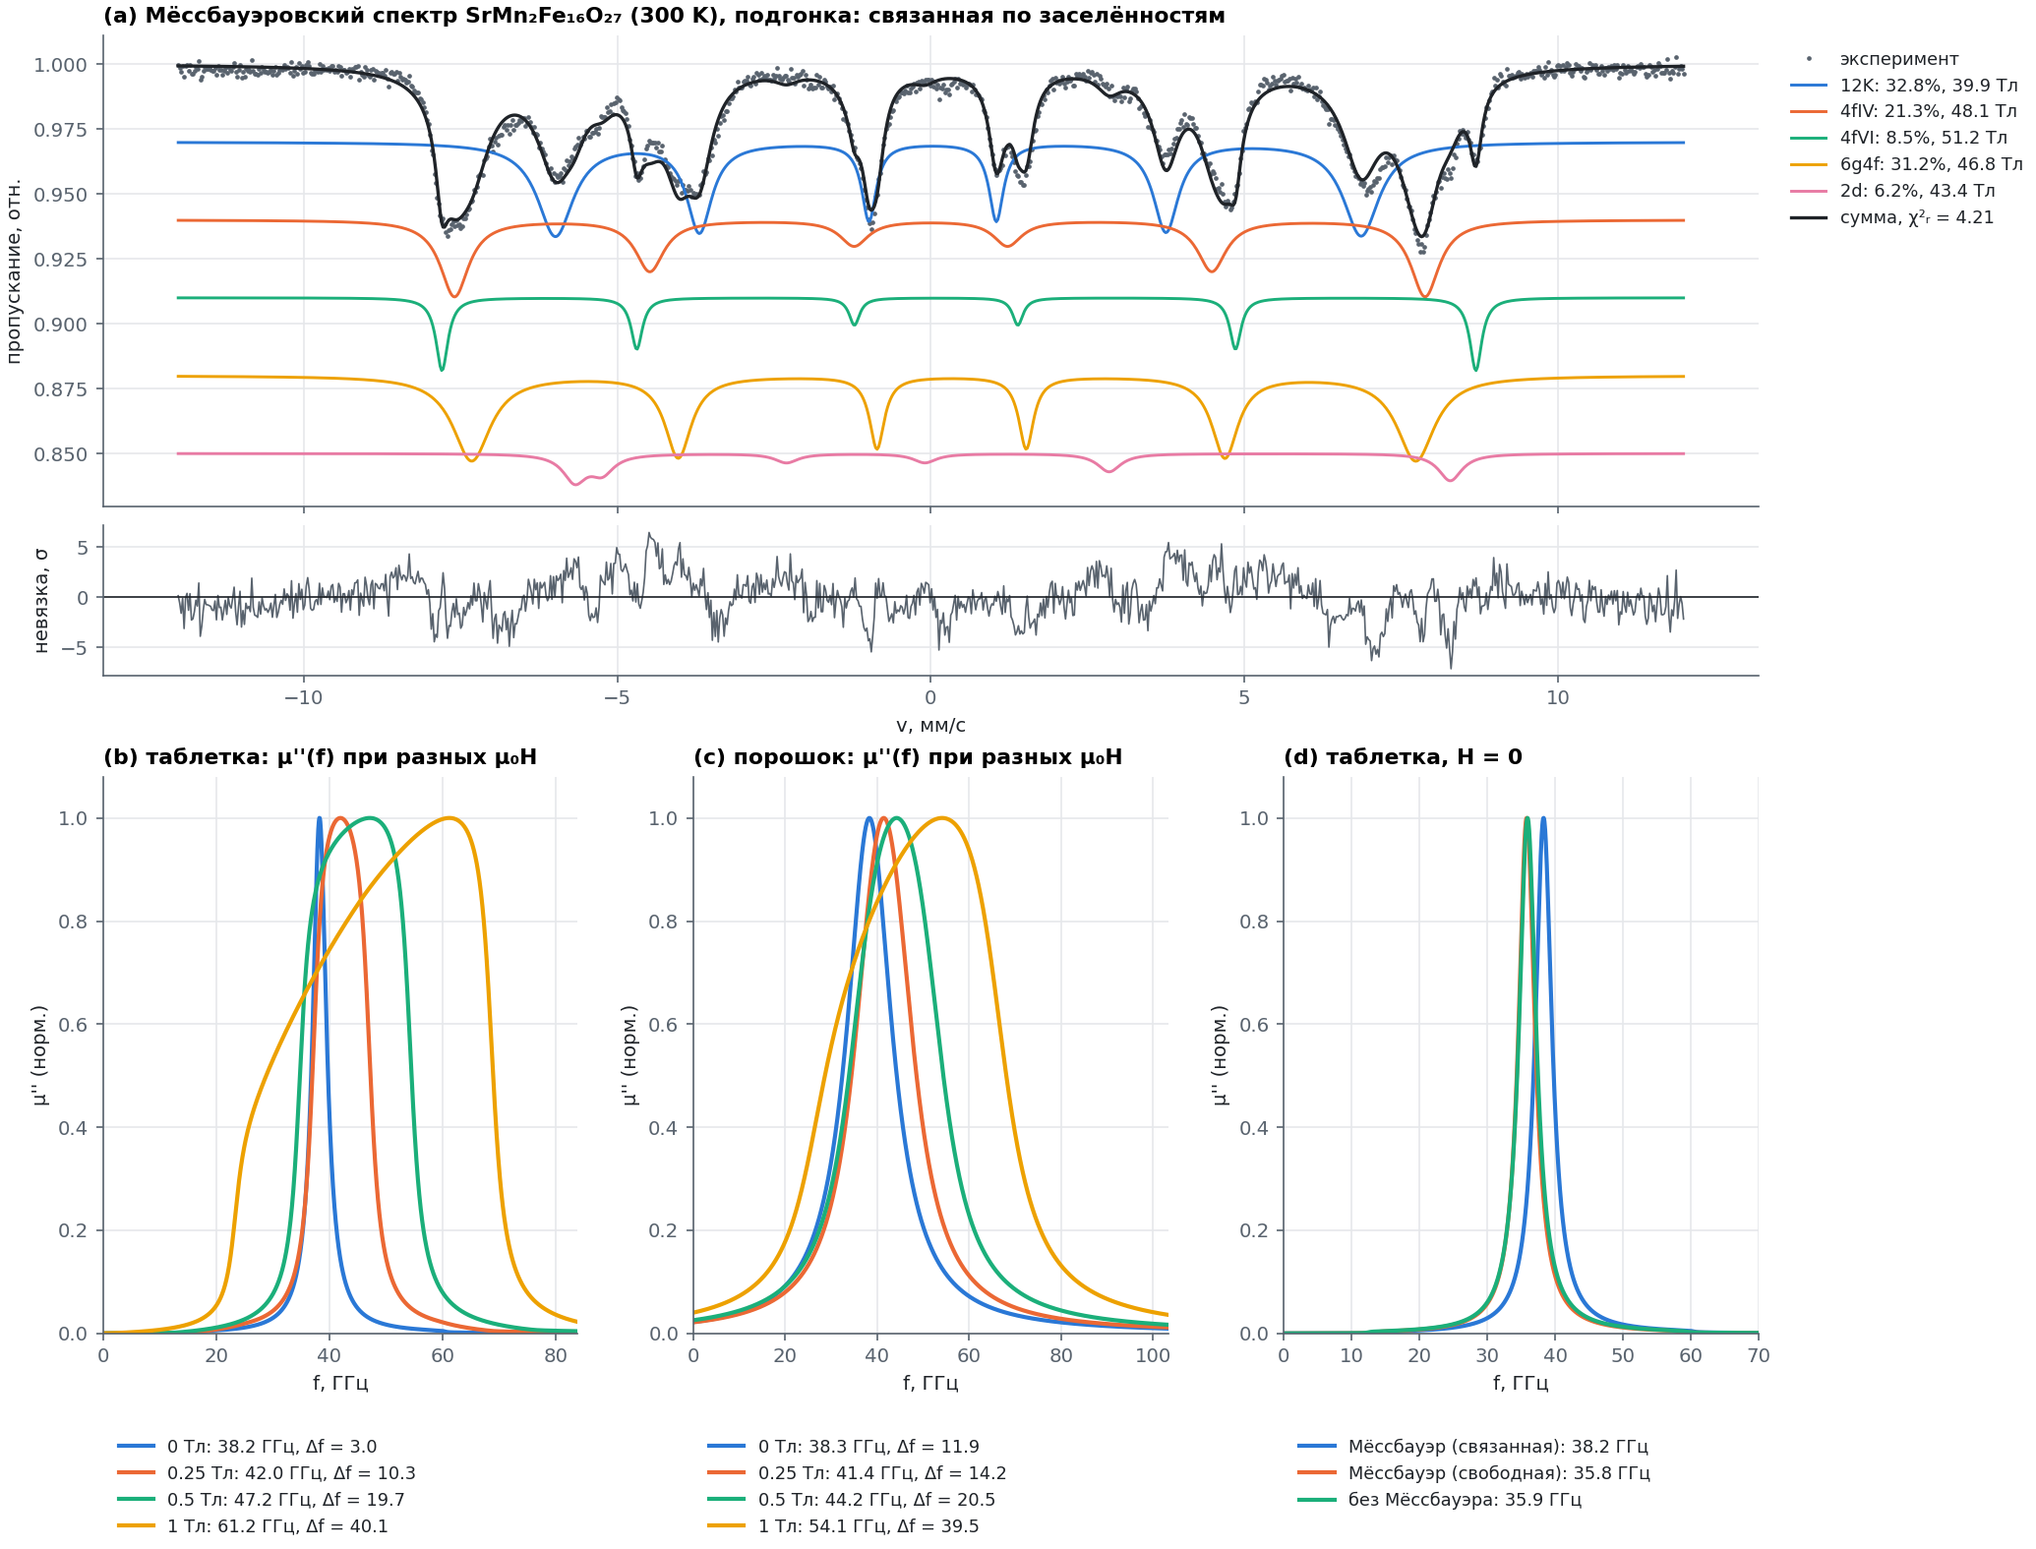

4.2. Как читать верхнюю панель (a) рисунка mossbauer_fmr.png
- Ось X — скорость источника v, мм/с (энергия γ-кванта через эффект Доплера). Ось Y — относительное пропускание (счёт, поделённый на фон): 1.00 — нет поглощения, провалы вниз — линии поглощения.
- Серые точки — эксперимент, чёрная линия — суммарная подгонка. Хорошая подгонка проходит сквозь точки и повторяет форму всех провалов.
- Цветные кривые ниже — пять подспектров (секстетов), сдвинутые по вертикали для наглядности. Каждый секстет — 6 линий от одной подрешётки Fe, с отношением интенсивностей 3 : 2 : 1 : 1 : 2 : 3 (порошок без текстуры). В легенде для каждого указаны доля площади и сверхтонкое поле.
- Расстояние между крайними линиями секстета пропорционально сверхтонкому полю B_hf (≈ 0.322 мм/с на 1 Тл): чем шире секстет, тем больше поле. Самый широкий (зелёный, 4f_VI, 51.2 Тл) даёт крайние пики при ≈ −7.8 и +8.7 мм/с; самый узкий (синий, 12k, 39.9 Тл) — при ≈ −6.0 и +6.9 мм/с.
- Сдвиг центра секстета от нуля — изомерный сдвиг δ (рассчитан относительно источника, не относительно α-Fe). У тетраэдрического Fe δ на 0.1–0.2 мм/с меньше, чем у октаэдрического — это один из признаков, по которому секстет отнесён к тетраэдрам.
- Несимметрия секстета (крайние линии сдвинуты относительно внутренних) — квадрупольный сдвиг 2ε. У бипирамиды 2d он большой (≈ 2.2–2.5 мм/с) — по этому её и узнают (розовая кривая: линии неравномерно расставлены).
- Панель невязки под спектром: (эксперимент − подгонка) / √N в единицах σ. Идеально — белый шум в пределах ±2–3. У нас есть систематические «волны» до ±5–6 σ около −5…−4 и +5…+8 мм/с: модель из 5 секстетов что-то не описывает (примесная фаза M-типа или шпинели, распределение полей, ошибка калибровки скорости).
- χ²ᵣ в легенде — средний квадрат невязки: 1 — идеал; 4.2 — подгонка приемлемая для такого сложного спектра, но не идеальная.

4.3. Как подспектры отнесены к позициям
Признаки каждой позиции заданы окнами параметров в mossbauer_fit.py (словарь _WINDOWS): бипирамида 2d — большой 2ε (1.5–2.8 мм/с) и поле 37–44 Тл; тетраэдры — δ на 0.05–0.25 мм/с меньше, чем у 12k; 12k — самое маленькое поле среди октаэдров (36–44 Тл) и наибольшая площадь; 4f_VI — самое большое поле (47–54 Тл). Результат подгонки (режим constrained):
Подспектр | Доля площади A, % | δ, мм/с | 2ε, мм/с | B_hf, Тл | Ширина Γ, мм/с | Разброс поля ΔB, Тл | Fe на ф.е. | Mn на ф.е.
12k (синий) | 32.8 | 0.233 | 0.41 | 39.9 | 0.20 | 1.54 | 5.24 | 0.76
4e + 4f_IV (оранжевый) | 21.3 | 0.071 | 0.14 | 48.1 | 0.55 | 0.00 | 3.40 | 0.60
4f_VI (зелёный) | 8.5 | 0.266 | 0.36 | 51.2 | 0.20 | 0.10 | 1.36 | 0.64
6g + 4f (жёлтый) | 31.2 | 0.268 | −0.13 | 46.8 | 0.20 | 1.64 | 5.00 | 0.00
2d (розовый) | 6.2 | 0.052 | 2.50 | 43.4 | 0.46 | 0.00 | 1.00 | 0.00
Сумма | 100 |  |  |  |  |  | 16.00 | 2.00
Число атомов Fe в позиции = доля площади × 16; Mn = емкость позиции − Fe. Пример: 12k — 6 мест, Fe = 0.328 × 16 = 5.24, значит Mn = 6 − 5.24 = 0.76.

4.4. Два режима подгонки и почему выбран constrained
- free (свободная): 5 независимых площадей. χ²ᵣ = 3.95 (чуть лучше), но подспектру 6g + 4f достаётся 41.5 % площади, то есть 6.6 Fe при 5 местах. Физически это невозможно: секстеты сильно перекрываются, и площади перетекают между ними.
- constrained (связанная): площади строго пропорциональны числу Fe в позиции, Fe = емкость − Mn, сумма Mn = 2 из формулы, в 2d Mn нет. Стехиометрия соблюдена внутри подгонки, χ²ᵣ = 4.21 — почти так же. Этот вариант используется для ФМР.
Чего спектр не говорит: как Mn делится между 4e и 4f_IV (они в одном подспектре) и между 6g и 4f. На рисунках структуры принято деление пропорционально числу мест (по 0.30 Mn в 4e и 4f_IV).

4.5. Осторожности при сравнении с литературой
- Шкала скоростей номинальная (±12 мм/с из заголовка), калибровки по α-Fe не было: B_hf может быть смещено на несколько процентов.
- δ даны относительно источника; чтобы перейти к шкале α-Fe, нужен сдвиг источника (для ⁵⁷Co в Rh обычно прибавляют ≈ 0.11 мм/с — уточните для своего источника).
- Подспектр 2d слабый, его поле 43 Тл выше типичных ≈ 40 Тл — на расчёт ФМР это почти не влияет, но как физический вывод о 2d это число использовать нельзя.
- Доли площадей приравнены долям Fe (факторы Лэмба–Мёссбауэра fᵢ всех позиций считаются одинаковыми).

5. Рисунки структуры: где какой атом
Два рисунка показывают, где в решётке сидит каждая подрешётка из раздела 4 и сколько в ней Mn. Цвет атома везде совпадает с цветом его подспектра: синий — 12k, оранжевый — тетраэдры 4e и 4f_IV, зелёный — 4f_VI, жёлтый — 6g и 4f, розовый — 2d, фиолетовый — Sr, светло-серый — O.

5.1. Общий рисунок w_mossbauer_structure.png
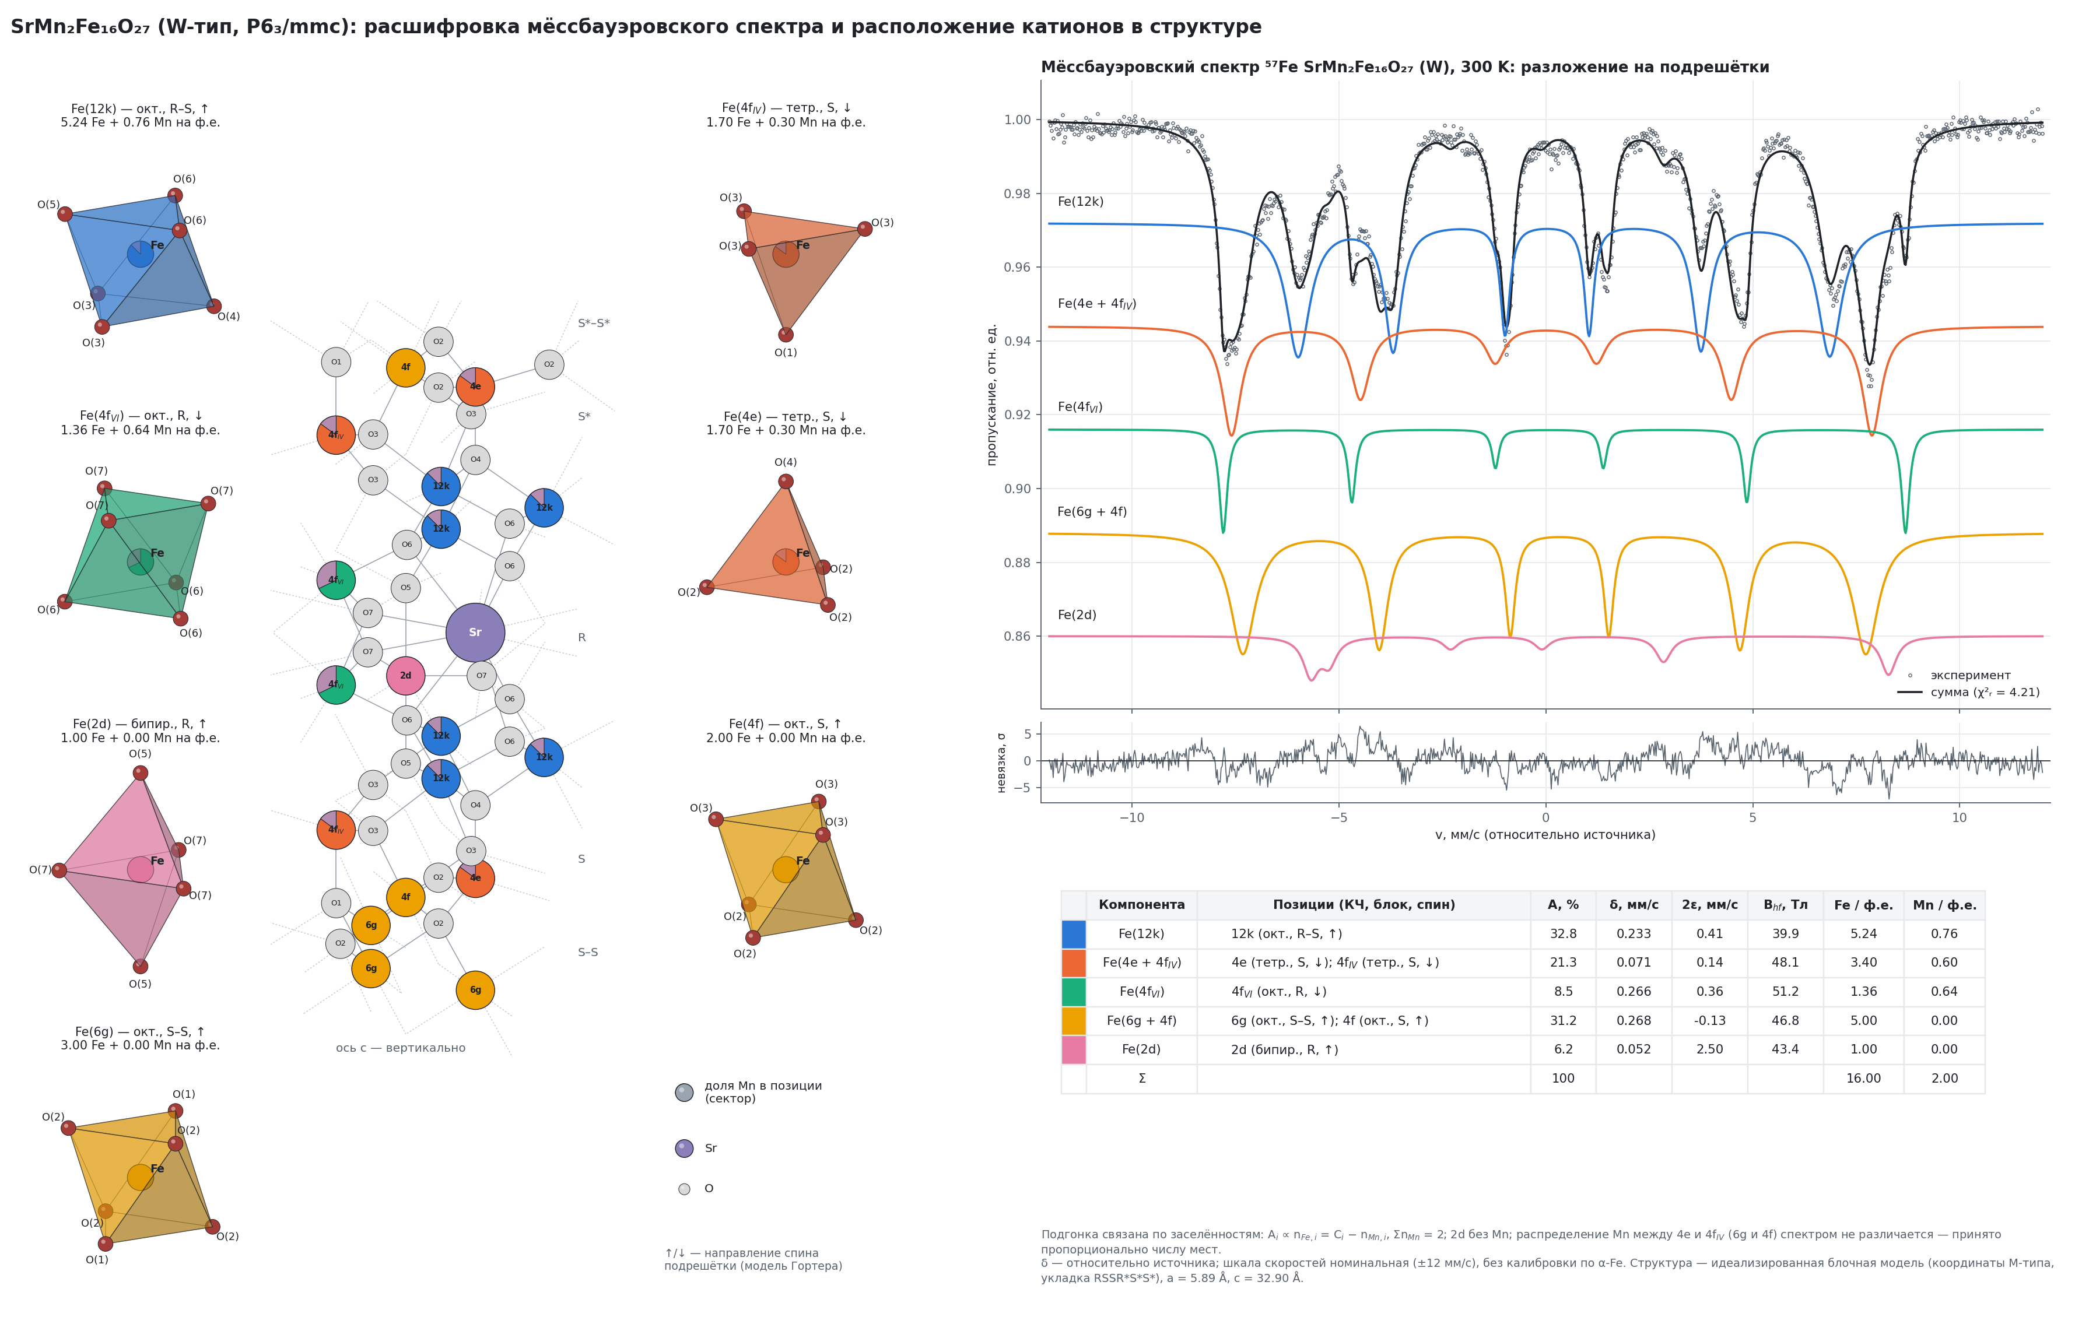
Рисунок состоит из четырёх частей:
- Полиэдры слева и справа (7 штук) — окружение каждой позиции Fe. В центре шар «Fe», в вершинах — атомы кислорода с номерами O(1)–O(7). Подпись сверху, например «Fe(12k) — окт., R–S, ↑ / 5.24 Fe + 0.76 Mn на ф.е.», читается так: позиция 12k, октаэдр, на границе блоков R и S, спин вверх, в ней 5.24 атома Fe и 0.76 атома Mn на формульную единицу. Типы полиэдров: октаэдр (6 O) — 12k, 4f_VI, 6g, 4f; тетраэдр (4 O) — 4e, 4f_IV; тригональная бипирамида (5 O: три в плоскости и два по оси c) — 2d.
- Центральный блок — одна формульная единица (подробнее в 5.2), внутри шаров — короткие метки позиций («12k», «O3»). Справа от него — метки блоков S–S, S, R, S*, S*–S* на высоте соответствующих слоёв. Серые пунктиры — связи с атомами соседних блоков.
- Спектр справа сверху — то же, что панель (a) из раздела 4, с подписями подспектров слева и невязкой снизу.
- Таблица справа снизу — параметры подгонки (как в 4.3). Цветной квадрат в первом столбце связывает строку с кривой спектра и цветом атомов. Под таблицей — допущения.

5.2. Одна формульная единица w_one_block.png
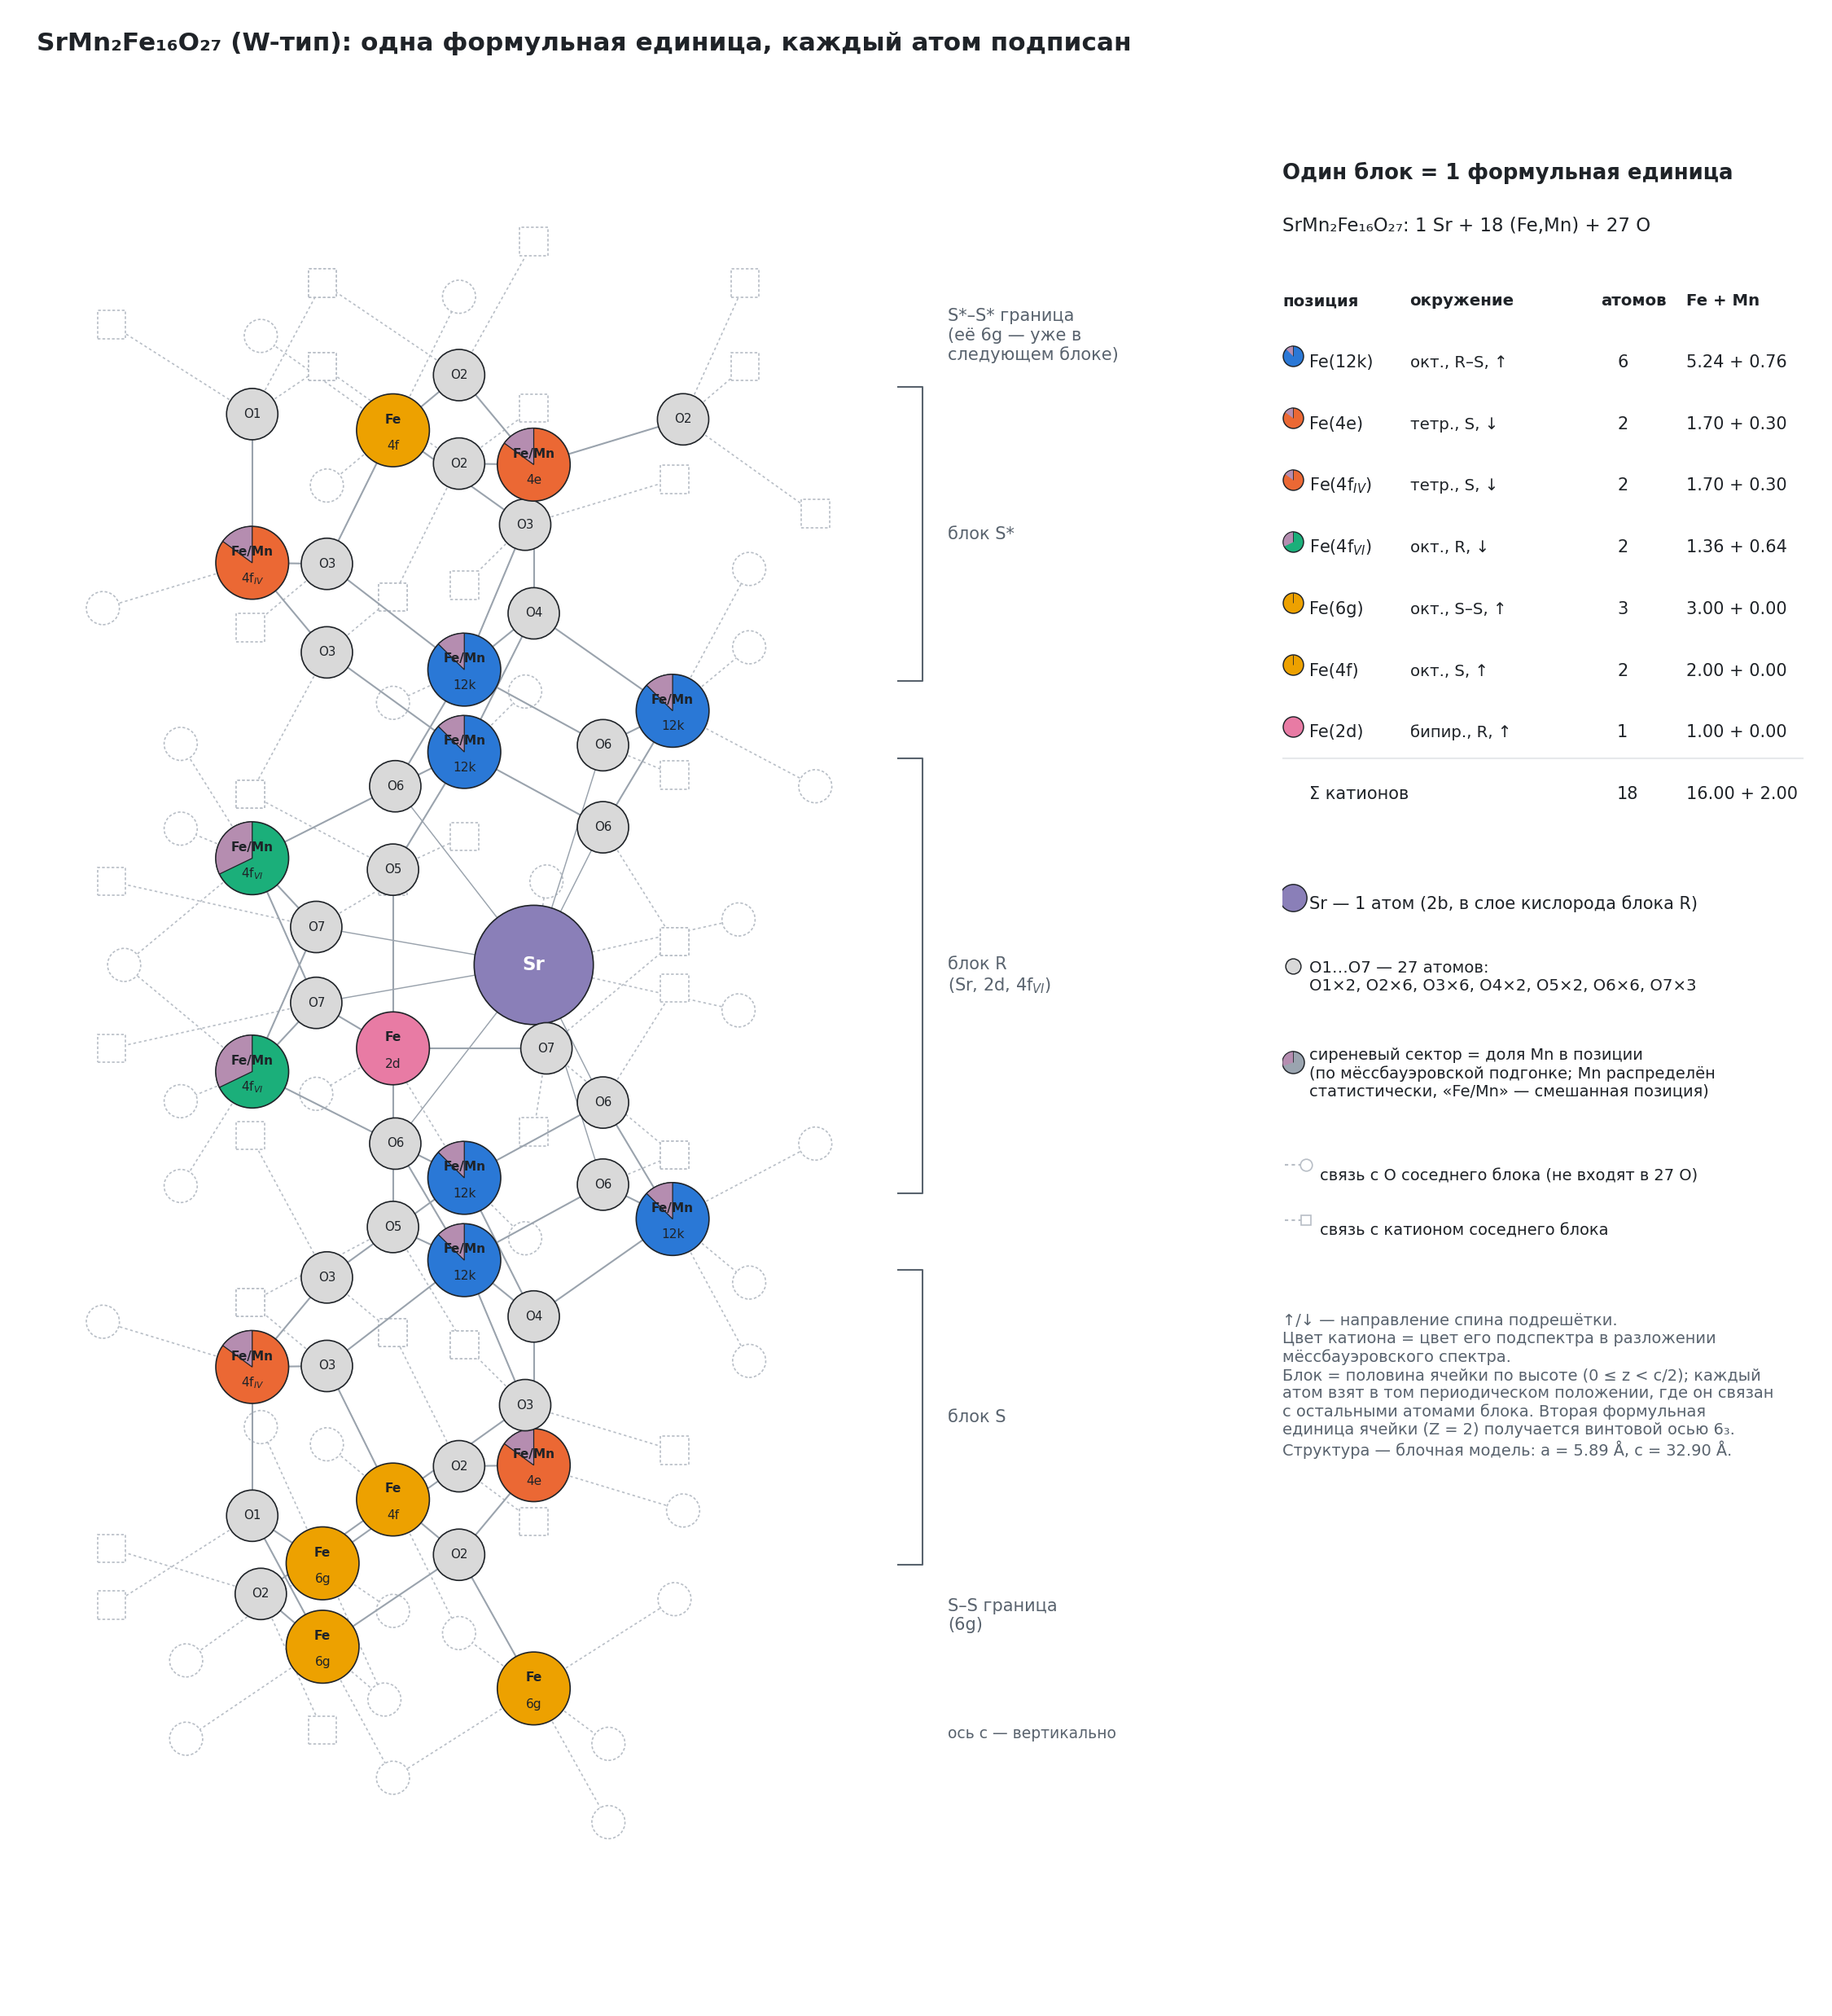
На рисунке ровно то, что записано в формуле: 1 Sr, 18 катионов (16 Fe + 2 Mn в среднем) и 27 O. Это половина элементарной ячейки по высоте (0 ≤ z < c/2); вторая половина ячейки — та же единица, повёрнутая винтовой осью 6₃. Ось c вертикальна.
- Подпись внутри катиона: верхняя строка — «Fe» (позиция чисто железная) или «Fe/Mn» (смешанная), нижняя — позиция.
- Сиреневый сектор на шаре = доля Mn в этой позиции: 12k — 13 %, 4e и 4f_IV — 15 %, 4f_VI — 32 %. Это статистика: не конкретный атом Mn, а вероятность встретить Mn в этом месте.
- Подписи O1…O7 — номер кристаллографически неэквивалентной позиции кислорода, а не заряд и не валентность (все кислороды — O²⁻). Таблица позиций кислорода — ниже.
- Сплошные линии — связи катион–O внутри блока. Пунктир с пустым кружком — связь катиона с кислородом соседнего блока; пунктир с пустым квадратиком — связь кислорода с катионом соседнего блока. Примерно треть связей уходит за пределы одного блока — это нормально. Сумма сплошных и пунктирных связей у каждого атома равна его координационному числу: октаэдр 6, тетраэдр 4, бипирамида 5, Sr 12, O — 4 (O7 — 5).
- Если атом выглядит «висящим», его связи либо пунктирные (на маленькой картинке они бледные), либо спрятаны за шаром, который в проекции стоит перед ним (например, O5 за 12k).
- Скобки справа — границы блоков S, R, S* по высоте. Нижний слой 6g — граница S–S; верхний слой 6g (граница S*–S*) относится уже к следующей формульной единице и не нарисован, иначе 6g посчитались бы дважды.
- Атомы взяты в тех периодических положениях, где они связаны друг с другом, поэтому блок не вписан в параллелепипед ячейки (раньше из-за этого и были видны лишние Sr на рёбрах ячейки).

5.3. Позиции кислорода O1–O7
Нумерация наша собственная (по высоте от слоя 6g), в каждой статье она своя — сравнивайте по позиции Wyckoff и окружению. Сумма валентностей связей (метод Брауна) для всех O близка к 2, то есть модель кристаллохимически самосогласована.
Индекс | Wyckoff | Штук на ф.е. | Слой | Соседи-катионы (расстояние, Å) | Сумма валентностей
O1 | 4f | 2 | у границы S–S | 4f_IV 1.91; 3 × 6g 2.05 | 2.03
O2 | 12k | 6 | тот же слой | 4e 1.90; 4f 2.01; 2 × 6g 2.05 | 2.12
O3 | 12k | 6 | слой S у границы S–R | 2 × 12k 2.12; 4f 2.01; 4f_IV 1.90 | 1.95
O4 | 4e | 2 | тот же слой | 3 × 12k 2.09; 4e 1.91 | 1.88
O5 | 4f | 2 | слой R у границы S–R | 3 × 12k 1.98; 2d 2.30 | 1.90
O6 | 12k | 6 | тот же слой | 2 × 12k 1.94; 4f_VI 1.96; Sr 2.84 | 1.97
O7 | 6h | 3 | средний слой R, вместе с Sr | 2d 1.85; 2 × 4f_VI 2.07; 2 × Sr 2.95 | ≈ 1.9
Сумма по столбцу «штук» = 27 = O₂₇. На формульную единицу — 7 плотноупакованных слоёв O: шесть по 4 атома и средний слой блока R из 3 O и Sr на месте четвёртого.

5.4. Откуда взялись координаты
Уточнённых координат атомов именно для SrMn₂W у нас нет. Структура построена по блочной модели (wstruct.py): внутренние координаты блоков R и S взяты из известной структуры M-типа BaFe₁₂O₁₉, блоки уложены в последовательность R S S R* S* S*, a = 5.89 Å, c = 32.90 Å, затем применены 24 операции симметрии P6₃/mmc. Проверки: в ячейке ровно 2 Sr, 36 катионов и 54 O; расстояния Fe–O 1.85–2.30 Å; минимальное O–O 2.68 Å. Для наглядной иллюстрации этого достаточно; для публикации координаты нужно уточнить по Ритвельду.

6. Резонансные кривые μ''(f): как читать
Резонансная кривая — это мнимая часть магнитной проницаемости μ''(f), та же величина, что извлекается из S-параметров векторного анализатора цепей (метод Николсона–Росса–Вейра и подобные). Её максимум — частота ФМР, её ширина — полоса, в которой материал поглощает СВЧ.

6.1. Основные понятия на кривой
- Ось X — частота f, ГГц. Ось Y — μ'' в нормировке на максимум (каждая кривая делится на свой максимум, поэтому высоты разных кривых не сравниваются — сравниваются положения и формы).
- Пик (f_peak) — частота максимума μ''. В легендах пишется первым числом: «x = 0.5: 38.0 ГГц».
- Δf (FWHM) — полная ширина на половине высоты, ГГц: расстояние между точками, где кривая падает до 0.5. Чем уже линия, тем однороднее образец и меньше затухание.
- Естественный резонанс — пик при H = 0. Для составов с лёгкой осью f₀ ≈ 28 ГГц/Тл × μ₀H_A. Для составов с лёгкой плоскостью f₀ мала (единицы ГГц) и задаётся слабой анизотропией в плоскости K₃.

6.2. Почему кривая в поле широкая и несимметричная
В поликристалле оси c зёрен смотрят во все стороны. Без поля все зёрна резонируют на одной частоте f₀ — линия узкая (≈ 3 ГГц у таблетки). В поле зёрна с c ∥ H резонируют выше (f∥ = 28 × (B + B_A)), а зёрна с c ⊥ H — ниже (f⊥), и поглощение размазывается в полосу от f⊥ до f∥ (при 1 Тл — до 40 ГГц шириной). Граница со стороны f∥ — резкая стенка (там скапливается много зёрен с близкой частотой), в сторону низких частот — пологий склон. Поэтому в поле сам «пик» сидит около верхнего края полосы и может перескакивать; для сравнения с экспериментом надёжнее смотреть на края f∥, f⊥ и центр полосы (раздел 7).

6.3. Таблетка и порошок: в чём разница
 | Таблетка | Порошок
Пористость (по умолчанию) | 0.10 | 0.50
Ширина линии при H = 0 | ≈ 3 ГГц | ≈ 12 ГГц
Форма в поле | резкие края полосы, виден «столик» | сглаженный колокол
Сдвиг пика в поле | чуть выше: без размагничивания вдоль плоскости, плюс поле Лоренца от соседних зёрен (≈ +0.06 Тл) | внутреннее поле ≈ внешнему
При H = 0 пики таблетки и порошка совпадают, разница только в ширине. Если ваш образец другой (иная пористость, размеры, поле перпендикулярно таблетке) — поменяйте параметры класса Sample (раздел 8).

6.4. Нижний ряд рисунка mossbauer_fmr.png (SrMn₂Fe₁₆O₂₇)
Этот рисунок стоит в разделе 4 (панель (a) — спектр).
- (b) таблетка — μ''(f) при μ₀H = 0, 0.25, 0.5 и 1 Тл. С ростом поля пик идёт вверх (38.2 → 42.0 → 47.2 → 61.2 ГГц), а полоса расширяется (Δf = 3.0 → 10.3 → 19.7 → 40.1 ГГц). У кривой 1 Тл видно «плечо» около 23 ГГц — это нижний край полосы (зёрна c ⊥ H).
- (c) порошок — то же для порошка: 38.3, 41.4, 44.2, 54.1 ГГц; кривые гладкие, при H = 0 ширина 11.9 ГГц.
- (d) таблетка, H = 0 — влияние мёссбауэровских данных: связанная подгонка даёт 38.2 ГГц, свободная — 35.8, расчёт без мёссбауэра — 35.9 ГГц. Разница ≈ 2.4 ГГц — это чувствительность прогноза к распределению катионов.
Все кривые с этого рисунка есть числами в mossbauer_fmr.csv (раздел 9) — их можно наложить на измеренный μ''(f).

6.5. Рисунки пакетного режима wtype_fmr_{тип}_{поле}T.png
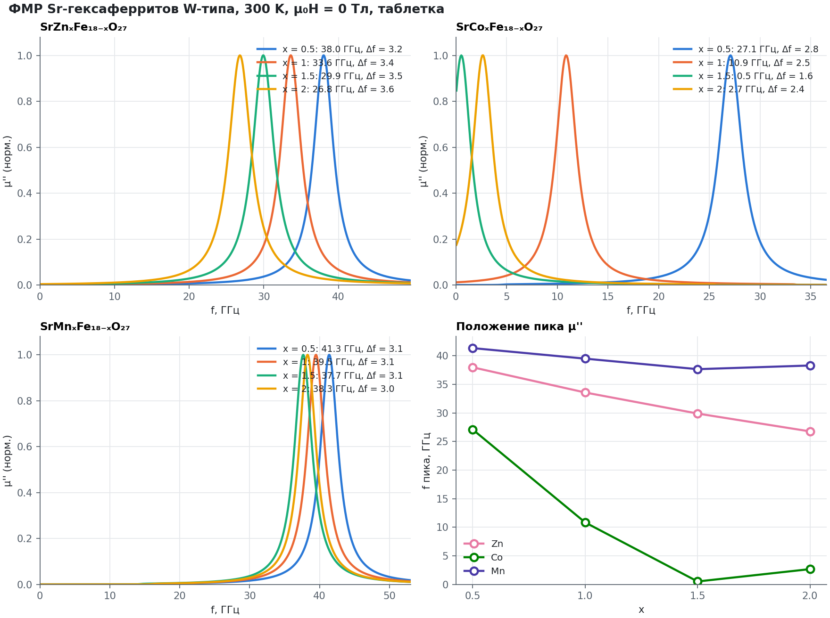
Каждый файл — один тип образца и одно внешнее поле (указаны в имени и в заголовке). Три панели — ряды Zn, Co, Mn, в каждой четыре кривые для x = 0.5 (синяя), 1 (оранжевая), 1.5 (зелёная), 2 (жёлтая); в легенде — пик и ширина. Четвёртая панель справа снизу — частота пика от x для трёх элементов (розовый Zn, зелёный Co, фиолетовый Mn).
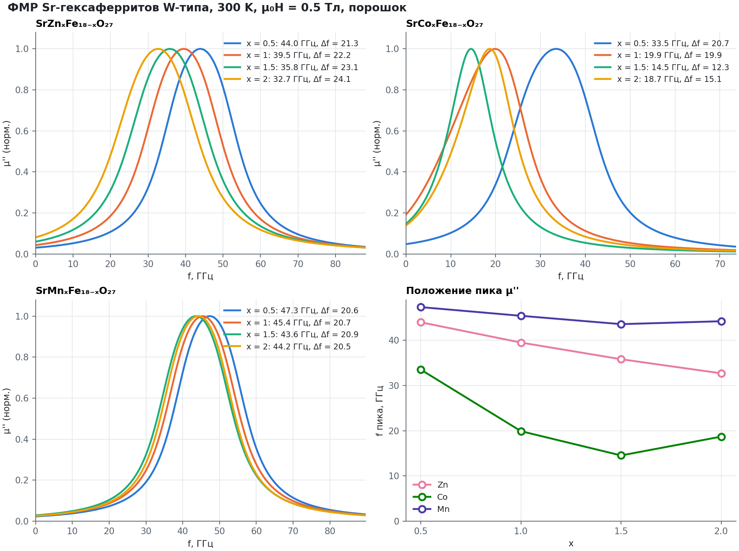
На рисунке для порошка при 0.5 Тл видно, как в поле линии расширяются до ≈ 20 ГГц и становятся несимметричными. У Co при x = 1.5 и 2 пик ниже, чем у x = 1: это составы с лёгкой плоскостью, у них другая зависимость частоты от поля.

7. Серия SrAₓFe₁₈₋ₓO₂₇ (A = Co, Zn, Mn): графики и таблица
Итог серии: Mn почти не меняет частоту (41 → 38 ГГц), Zn плавно снижает её (38 → 27 ГГц) и поднимает Ms, Co снижает сильнее всего и при x ≈ 1.3 переводит материал с лёгкой оси на лёгкую плоскость. Все составы, кроме SrMn₂, посчитаны без мёссбауэра (по правилам из 3.2); SrMn₂ — по измеренному спектру.

7.1. Сводная таблица (таблетка)
Источник — SrW_series_FMR.csv. При H = 0 — пик естественного резонанса. В поле — два числа «∥ / ⊥»: частоты зёрен с осью c вдоль и поперёк поля, то есть края полосы поглощения.
Состав | Ms, кА/м | μ₀H_A, Тл | Лёгкое направление | f при H = 0, ГГц | 0.25 Тл, ∥ / ⊥ | 0.5 Тл, ∥ / ⊥ | 1.0 Тл, ∥ / ⊥
SrCo0.5Fe17.5O27 | 427 | 0.97 | ось | 27.1 | 36.0 / 25.9 | 43.3 / 22.8 | 57.7 / 7.9
SrCo1Fe17O27 | 429 | 0.39 | ось | 10.9 | 20.3 / 9.5 | 27.6 / 6.9 | 41.7 / 22.9
SrCo1.5Fe16.5O27 | 431 | −0.19 | плоскость | ≈ 0.5–3 | 4.6 / 10.4 | 11.6 / 17.4 | 25.6 / 31.4
SrCo2Fe16O27 | 434 | −0.76 | плоскость | ≈ 2.7–4 | 1.8 / 15.8 | 0.6 / 23.4 | 9.4 / 37.9
SrZn0.5Fe17.5O27 | 466 | 1.36 | ось | 38.0 | 47.0 / 36.9 | 54.3 / 34.4 | 68.7 / 22.5
SrZn1Fe17O27 | 508 | 1.20 | ось | 33.6 | 42.8 / 32.3 | 50.1 / 29.3 | 64.6 / 13.0
SrZn1.5Fe16.5O27 | 549 | 1.07 | ось | 29.9 | 39.4 / 28.4 | 46.8 / 24.7 | 61.3 / 6.7
SrZn2Fe16O27 | 589 | 0.96 | ось | 26.8 | 36.5 / 25.0 | 44.0 / 20.6 | 58.4 / 12.5
SrMn0.5Fe17.5O27 | 430 | 1.48 | ось | 41.4 | 50.1 / 40.4 | 57.4 / 38.1 | 71.8 / 28.1
SrMn1Fe17O27 | 435 | 1.41 | ось | 39.5 | 48.3 / 38.5 | 55.5 / 36.1 | 69.9 / 25.2
SrMn1.5Fe16.5O27 | 440 | 1.34 | ось | 37.7 | 46.5 / 36.6 | 53.8 / 34.0 | 68.2 / 22.1
SrMn2Fe16O27 (мёссбауэр) | 420 | 1.37 | ось | 38.3 | 47.0 / 37.3 | 54.3 / 34.8 | 68.7 / 23.3
Как читать строку, на примере SrZn1: без поля ждём узкий пик на 33.6 ГГц; при 0.5 Тл поглощение занимает полосу примерно от 29 до 50 ГГц с резким верхним краем. Для составов с лёгкой плоскостью (Co1.5, Co2) верхний и нижний края меняются местами: теперь «быстрые» — зёрна с c ⊥ H.

7.2. Рисунок SrW_series_vs_x.png — три панели от состава
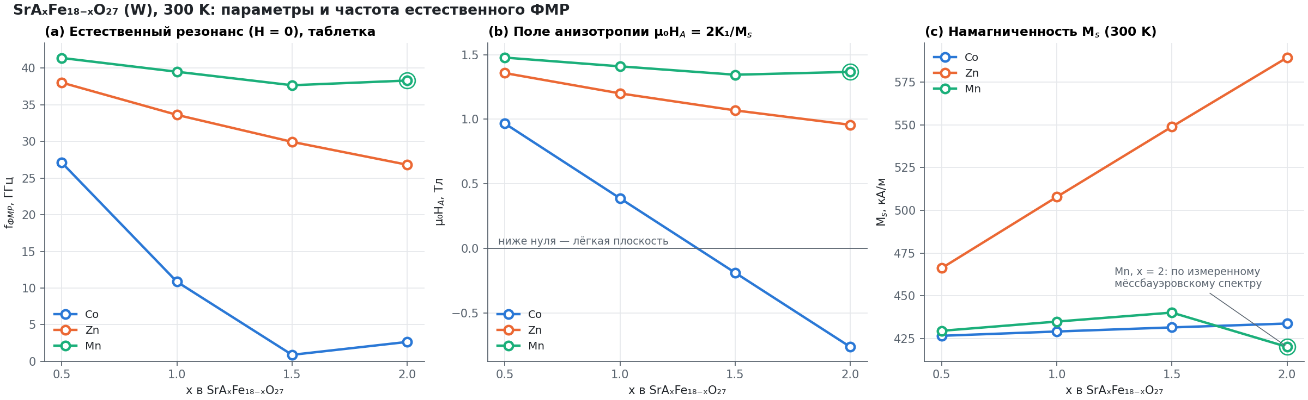
По горизонтали во всех трёх панелях — содержание легирующего элемента x. Цвет = элемент: синий Co, оранжевый Zn, зелёный Mn. Обведённая точка — SrMn₂, посчитанный по измеренному мёссбауэровскому спектру (остальные точки — модель).
- (a) Естественный резонанс (H = 0), таблетка — главный график для выбора состава под рабочую частоту без магнита. Нужна частота, например, 30 ГГц — проведите горизонталь на 30 и посмотрите, где она пересекает линии: Zn при x ≈ 1.5, Co — при x меньше 0.5, то есть вне рассчитанного диапазона (для Co x = 0.5 уже 27 ГГц). Кобальтовая линия падает почти до 0 при x = 1.5: здесь материал переходит в лёгкую плоскость, и частота определяется плохо известной анизотропией в плоскости.
- (b) Поле анизотропии μ₀H_A = 2K₁/Ms — что стоит за панелью (a). Панель (a) почти повторяет (b) в масштабе 28 ГГц/Тл. Горизонтальная линия на нуле — граница: выше лёгкая ось c, ниже лёгкая плоскость. Линия Co пересекает ноль между x = 1 и 1.5.
- (c) Намагниченность Ms при 300 K — нужна для согласования и высоты поглощения (μ'' в максимуме растёт с Ms). Zn резко увеличивает Ms (убирает Fe из тетраэдров со спином вниз); Co и Mn почти не меняют. Падение Mn при x = 2 — эффект перехода от модели к измеренному спектру (другие подрешёточные mᵢ), а не тренд по составу.

7.3. Рисунок SrW_series_f_vs_H.png — частота от поля
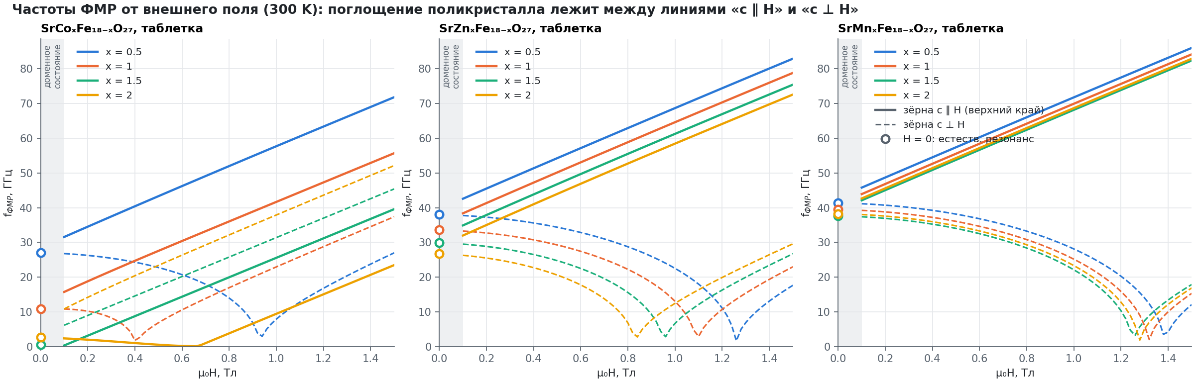
Три панели — Co, Zn, Mn; цвет — x (синий 0.5, оранжевый 1, зелёный 1.5, жёлтый 2). Для каждого состава две линии одного цвета:
- сплошная — зёрна с осью c вдоль поля (f∥); для одноосных составов это прямая с наклоном 28 ГГц/Тл, верхний край полосы поглощения;
- пунктирная — зёрна с осью c поперёк поля (f⊥); сначала падает почти до нуля («клюв»), потом растёт. Поле в точке клюва ≈ μ₀H_A (с поправкой на поле Лоренца от соседних зёрен в таблетке): по нему в эксперименте можно напрямую оценить поле анизотропии.
Поглощение поликристалла находится между сплошной и пунктирной линиями своего цвета. Кружки на оси H = 0 — естественный резонанс. Серая полоса 0–0.1 Тл — область, где образец не намагничен до насыщения (доменная структура), и модель там неприменима — линии начинаются с 0.1 Тл.
Панель Co читается иначе для x = 1.5 и 2 (лёгкая плоскость): у них сплошная линия (c ∥ H) сначала идёт почти по нулю и начинает расти только после поля насыщения вдоль трудной оси (≈ 0.1 Тл для x = 1.5 и ≈ 0.7 Тл для x = 2), а пунктирная (c ⊥ H) растёт сразу.

7.4. Рисунок SrW_series_spectra_H0.png — кривые без поля
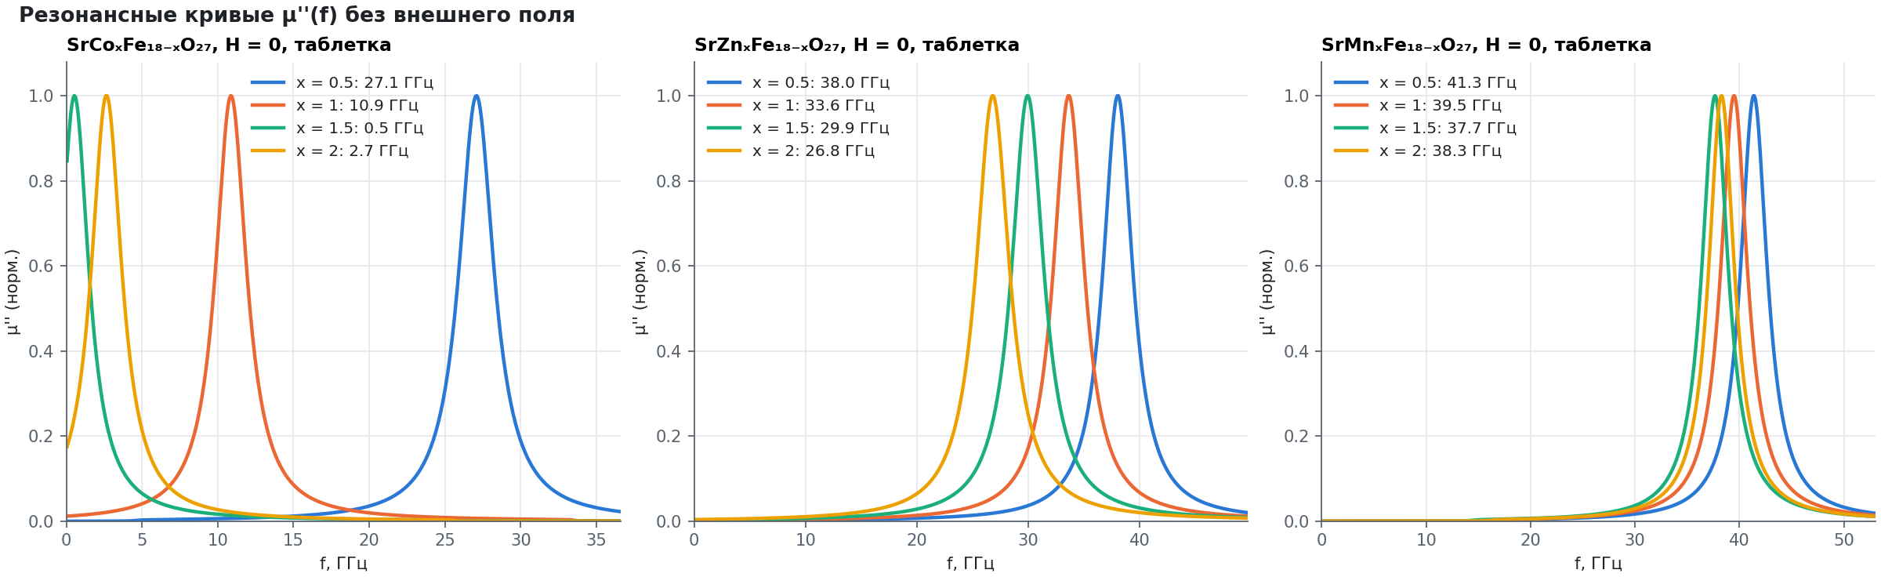
Это то, что должен показать анализатор цепей без магнита. Панели — Co, Zn, Mn; цвет — x; в легенде — частота пика. Шкала частот у каждой панели своя (0–36, 0–49, 0–52 ГГц) — при сравнении между панелями смотрите на числа в легенде, а не на положение на листе. У Co x = 1.5 и 2 пики у самого нуля; их положение почти целиком задано условным K₃, так что это самые ненадёжные числа всей серии.

8. Как запускать код
Нужен Python ≥ 3.9 с пакетами numpy, scipy, matplotlib (pip install numpy scipy matplotlib). Все скрипты и srw_mn2.spc кладутся в одну папку, команды запускаются из неё. Рисунки и таблицы сохраняются в ту же папку (старые файлы перезаписываются).

8.1. Готовые команды
Задача | Команда | Что получится
Интерактивное окно с серией Zn/Co/Mn | python wtype_fmr.py | самопроверка, таблица и рисунок при H = 0, затем окно
То же, с мёссбауэром для SrMn₂ | python wtype_fmr.py --moss srw_mn2.spc | + mossbauer_fmr.png, mossbauer_fmr.csv; в окне Mn x = 2 считается по спектру
Только файлы, без окна (поле 0.5 Тл, порошок) | python wtype_fmr.py --no-gui --field 0.5 --sample powder | wtype_fmr_powder_0.5T.png, wtype_fmr_table.csv
Своя пористость и затухание | python wtype_fmr.py --sample pellet --porosity 0.05 --alpha 0.02 | пересчёт с новыми параметрами
Другие элементы и x | python wtype_fmr.py --elements Zn,Ni --x 0.25,0.5,0.75,1 | серия для указанных составов (рисунки рассчитаны на 3 элемента и 4 значения x)
Ba вместо Sr | python wtype_fmr.py --a-site Ba | другие параметры решётки
Таблица и 3 рисунка серии | python series_report.py | SrW_series_FMR.csv, SrW_series_*.png (≈ 15 с)
Только подгонка мёссбауэра | python mossbauer_fit.py srw_mn2.spc | таблицы параметров в консоли (free и constrained)
Рисунки структуры | python render_w.py, python render_block.py | w_mossbauer_structure.png, w_one_block.png
Все ключи wtype_fmr.py: --field (μ₀H, Тл), --sample (pellet или powder), --porosity, --alpha (затухание Гильберта), --K3 (Дж/м³), --a-site, --elements, --x, --moss (файл .spc), --moss-formula (по умолчанию SrMn2Fe16O27), --moss-mode (constrained или free), --no-gui, --no-test. Справка: python wtype_fmr.py -h.

8.2. Интерактивное окно
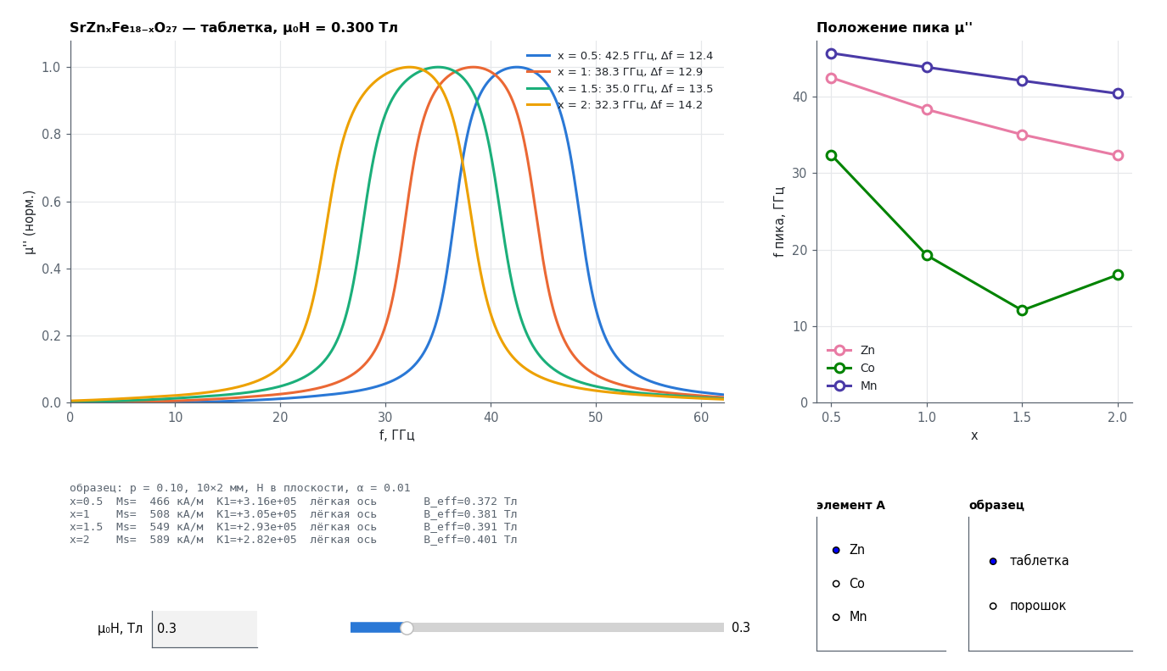
- Поле «μ₀H, Тл» внизу слева: введите число (запятая или точка) и нажмите Enter. Пересчёт занимает ≈ 0.5–1 с. Допустимо 0–10 Тл; если больше 2 Тл, шкала ползунка расширяется.
- Ползунок справа от поля: пока вы тянете, меняется только число; графики пересчитываются, когда отпускаете кнопку мыши.
- «элемент A» (Zn / Co / Mn) — какой ряд показан на левом графике. «образец» (таблетка / порошок) — модель образца.
- Левый график — четыре кривые μ''(f) для x = 0.5–2, в легенде пик и ширина. Правый график — пик от x для всех трёх элементов при текущем поле.
- Серый текст под графиками — параметры образца и для каждого x: Ms, K₁, тип анизотропии и B_eff — поле внутри зерна с учётом размагничивания и поля Лоренца (у таблетки чуть больше внешнего).
- Панель инструментов matplotlib (лупа, дискета) позволяет увеличить участок и сохранить текущий вид в PNG. В Jupyter окно работает после %matplotlib widget (нужен пакет ipympl).

8.3. Работа из Python (свои составы и данные)
Один состав, свои данные мёссбауэра (площади в % и поля в Тл; подписи позиций — как в разделе 3.1), спектр таблетки при 0.3 Тл:
import numpy as np
import wtype_fmr as w
moss = {"areas": {"12K": 33, "4fIV": 21, "4fVI": 9, "6g4f": 31, "2d": 6},
"Bhf": {"12K": 39.9, "4fIV": 48.1, "4fVI": 51.2, "6g4f": 46.8, "2d": 43.4}}
mat = w.WTypeHexaferrite(w.build_formula("Sr", {"Co": 0.7, "Zn": 1.3}), moss)
print(mat.summary()) # заселённости, Ms, K1, K2, H_A
sample = w.Sample("pellet", porosity=0.08, diameter=10, thickness=1.5, field="inplane")
solver = w.PolycrystalFMR(mat, sample, alpha=0.01, K3=200)
f = np.linspace(0.1e9, 80e9, 1600) # Гц
sp = solver.spectrum(0.3, f) # μ0H = 0.3 Тл
print(sp["f_peak"] / 1e9, sp["fwhm"] / 1e9)
Полезные параметры WTypeHexaferrite: Tc= (измеренная T_C, K), a=, c= (параметры решётки, Å, из рентгена), temperature= (K), canting={"12K": 20} (угол скоса подрешётки, градусы), g= (g-фактор). Для монокристалла или плёнки есть класс SmitBeljersFMR (любая ориентация поля, любой тензор размагничивания).
Чтобы новый измеренный спектр автоматически подхватывался серией и окном, запустите python wtype_fmr.py --moss новый.spc --moss-formula SrZn1Fe17O27 — или добавьте данные в словарь MOSSBAUER["SrZn1Fe17O27"] = {...} в начале wtype_fmr.py. Имя состава должно совпадать в точности с тем, что строит build_formula (например, SrZn1Fe17O27, а не SrZnFe17O27).

8.4. Самопроверка
При каждом запуске wtype_fmr.py без --no-test печатается строка «self-test passed»: быстрый решатель для зёрен сравнивается с общим решением Смита–Белджерса (расхождение < 10⁻⁴) и с формулой Киттеля (< 10⁻⁶), а ширина линии — с аналитической для затухания Гильберта. Если после правок кода она падает с AssertionError — сломана физика решателя.

8.5. Предупреждения в консоли и что они значат
- «Fe (Mössbauer) exceeds site capacity» — по площадям в позицию попало больше Fe, чем там мест; избыток передан другим позициям. Для свободной подгонки SrMn₂ это ожидаемо (6g + 4f).
- «B-cation sum … expected 18» — формула нестехиометрична; проверьте запись.
- «charge deficit» — заряд не сходится даже без Fe²⁺ (трёхвалентные добавки, вакансии кислорода).
- «Tc estimate ignores …» — для элемента нет справочной T_C; задайте измеренную через Tc=.
- «Bloch-scaled m_i unreliable for T/Tc > 0.7» — температура слишком близка к T_C, температурная модель ненадёжна.

9. Колонки CSV-таблиц
Во всех таблицах частоты — в ГГц, поля — в теслах (μ₀H), Ms — в кА/м, константы анизотропии — в Дж/м³.

9.1. SrW_series_FMR.csv (series_report.py; разделитель ;)
Колонка | Смысл
A, x, formula | легирующий элемент, его содержание, формула
Mössbauer | измерен — распределение катионов и mᵢ взяты из спектра, модель — из правил предпочтения
Fe2+ | число Fe²⁺ на ф.е. из баланса зарядов (2 − x)
Tc_K | оценка температуры Кюри, K
Ms_kA_m, 4piMs_kG | намагниченность при 300 K в кА/м и в кГс (4πMs)
K1_J_m3, K2_J_m3 | константы анизотропии при 300 K
mu0HA_T | поле анизотропии 2K₁/Ms; отрицательное = лёгкая плоскость
easy | тип анизотропии: ось / плоскость / конус
fpeak_{pellet,powder}_{B}T_GHz | пик μ'' для таблетки / порошка при поле B = 0, 0.25, 0.5, 1 Тл
f_{pellet,powder}_{B}T_GHz | центр полосы поглощения (середина между точками полувысоты); при H = 0 совпадает с пиком
FWHM_{pellet,powder}_{B}T_GHz | ширина на половине высоты
f_par_{B}T_GHz, f_perp_{B}T_GHz | частоты зёрен таблетки с c ∥ H и c ⊥ H — края полосы (раздел 7.3)
Какую частоту брать для сравнения с измерением: без поля — fpeak_..._0T; в поле — края f_par, f_perp и центр f_..., потому что сам пик широкой полосы неустойчив (например, у SrMn₂ при 0.5 Тл пик 47.2, а центр полосы 44.7 ГГц).

9.2. wtype_fmr_table.csv (пакетный режим wtype_fmr.py; разделитель ,)
Те же материальные колонки (A … easy) плюс f_peak_powder_GHz, FWHM_powder_GHz, f_peak_pellet_GHz, FWHM_pellet_GHz — для одного поля, заданного ключом --field при последнем запуске (файл перезаписывается при каждом запуске — сейчас в нём H = 0).

9.3. mossbauer_fmr.csv (wtype_fmr.py --moss)
Кривые μ''(f) для SrMn₂Fe₁₆O₂₇ по измеренному мёссбауэру, 2400 строк от 0.05 до 120 ГГц: f_GHz и восемь столбцов mu2_{pellet,powder}_{0,0.25,0.5,1}T (нормированы на максимум). Удобно для наложения на измеренные спектры в Origin или Excel.
Пример начала файла:
f_GHz,mu2_pellet_0T,mu2_pellet_0.25T,mu2_pellet_0.5T,mu2_pellet_1T,mu2_powder_0T,mu2_powder_0.25T,mu2_powder_0.5T,mu2_powder_1T
0.0500,0.00000,…

10. Допущения, ограничения и точность
Абсолютные частоты — оценка ±20–30 %: константы анизотропии откалиброваны по литературным значениям для Zn₂W и Co₂W, а не по нашим измерениям. Ниже — что именно упрощено, куда это влияет и что с этим делать.
Допущение | На что влияет | Как исправить
Одноионные константы κ (K1_ION, K2_ION) — оценки, подобранные под K₁ ≈ +2.5·10⁵ (Zn₂W) и ≈ −2·10⁵ Дж/м³ (Co₂W) | поле анизотропии и все частоты; состав, где Co меняет ось на плоскость (модель: x ≈ 1.3) | подогнать κ по измеренному f₀ одного-двух образцов серии (раздел 11)
Каллен–Каллен с показателем 3 для всех ионов | Co²⁺ с низколежащими орбитальными уровнями в реальности спадает с температурой сильнее | для Co-серии обязательна калибровка
Анизотропия в плоскости K₃ = 200 Дж/м³ — условное число | f₀ составов с лёгкой плоскостью (Co x = 1.5, 2) почти целиком | измерить f₀ и подобрать --K3
Распределение катионов без мёссбауэра — по эмпирическим правилам | Ms и K₁ для 11 из 12 составов; чувствительность ≈ 2.4 ГГц (раздел 6.4) | снять спектры и прогнать через --moss
Коллинеарная структура Гортера | Ms для Zn-богатых составов завышена (скос спинов) | сравнить с измеренной Ms (ВСМ); при необходимости задать canting
mᵢ(300 K) = B_hf(300)/B_hf(0) или масштабирование по T_C из справочных крайних составов | Ms(300 K) и K(300 K) | задать измеренную T_C (Tc=)
Структура — блочная модель с координатами M-типа; a = 5.88, c = 32.75 Å для Sr в расчёте ФМР | только рисунки и объём ячейки (Ms — на доли процента) | параметры решётки из рентгена (a=, c=)
Мёссбауэр: номинальная шкала скоростей, одинаковые fᵢ, только фаза W | B_hf (несколько %), доли позиций; при примесной фазе — искажённое распределение Mn | спектр α-Fe для калибровки, рентгенофазовый анализ
Зёрна однодоменные и независимые | ниже ≈ 0.1 Тл форма кривой ненадёжна (домены), нет динамической связи зёрен в плотной керамике | сравнивать с экспериментом при H ≥ 0.1–0.2 Тл или при H = 0 по положению пика
Уширение от пор по Шлёману (формула для p ≤ 0.2) и α = 0.01 | ширина линии, особенно у порошка (p = 0.5) | взять ширину из измерения (Sample.field_spread, --alpha)
g = 2 для всех ионов | для Co-составов g анизотропен, наклон f(H) может отличаться от 28 ГГц/Тл | определить g по наклону измеренной f(H)
Mn считается Mn²⁺ | при синтезе из Mn₂O₃ часть Mn может быть Mn³⁺ (другие момент, заряд и анизотропия) | проверить валентность (XPS, титрование)
Что надёжно: тренды (Mn держит частоту, Zn снижает частоту и повышает Ms, Co резко снижает частоту и вызывает смену типа анизотропии), форма зависимости частоты от поля (наклон 28 ГГц/Тл, клюв f⊥ при H ≈ H_A) и сам решатель уравнения резонанса (проверен против аналитики).

11. Что делать дальше
Главный следующий шаг — откалибровать модель по измерениям ФМР наших же образцов: после этого прогноз для новых составов станет количественным.

11.1. Калибровка, пошагово
- Измерить μ''(f) без поля для 2–3 образцов с разным типом анизотропии (например, SrZn2, SrMn2, SrCo0.5). Если есть магнит — ещё 2–3 точки по полю (0.3, 0.6, 1 Тл).
- Для этих же образцов измерить Ms(300 K) на вибрационном магнитометре и T_C; по рентгену — фазовый состав и параметры a, c.
- Сравнить Ms: если расчёт завышен — проверить распределение катионов (мёссбауэр) или ввести скос canting.
- Из f₀ получить измеренное поле анизотропии μ₀H_A = f₀ / 28 ГГц/Тл, а из него K₁ = μ₀H_A · Ms / 2.
- Подобрать одноионные константы в таблицах K1_ION, K2_ION в начале wtype_fmr.py: для Fe³⁺ сильнее всего влияет число для 2d (сейчас 6.0 K), для Co-серии — вклад Co²⁺ в октаэдрах (−11 K). Достаточно менять числа и перезапускать series_report.py, пока расчёт не совпадёт с измерением.
- Подобрать затухание --alpha и уширение поля (Sample.field_spread) по измеренной ширине линии; по наклону f(H) — проверить g-фактор.
- Если слабое место — составы с лёгкой плоскостью, подобрать --K3 по измеренному f₀ SrCo1.5 или SrCo2.
- После калибровки обновить файлы в проекте «W-type» и пересчитать таблицу серии.

11.2. Чек-лист для принимающего работу
- ☐ Скачать скрипты из проекта «W-type» и файл спектра srw_mn2.spc в одну папку
- ☐ Установить numpy, scipy, matplotlib
- ☐ Запустить python wtype_fmr.py --moss srw_mn2.spc и убедиться, что выводится «self-test passed» и открывается окно
- ☐ Запустить python series_report.py и сравнить SrW_series_FMR.csv с таблицей из раздела 7.1 (числа должны совпасть)
- ☐ Прочитать разделы 3 (модель) и 10 (ограничения) перед тем, как опираться на числа
- ☐ Уточнить источник мёссбауэровского спектрометра и найти калибровку по α-Fe
- ☐ Снять рентгенофазовый анализ SrMn2 (проверить примеси M-фазы и шпинели)
- ☐ Снять мёссбауэровские спектры остальных составов и прогнать через --moss
- ☐ Измерить μ''(f) и Ms для 2–3 опорных образцов и провести калибровку из 11.1
- ☐ Проверить валентность Mn в образцах из Mn₂O₃

12. Глоссарий
Термин / обозначение | Значение
ФМР | ферромагнитный резонанс: резонансное поглощение СВЧ при частоте прецессии намагниченности
Естественный резонанс, f₀ | ФМР без внешнего поля, за счёт поля анизотропии
μ'' | мнимая часть магнитной проницаемости = магнитные потери; максимум — частота ФМР
FWHM, Δf | полная ширина линии на половине высоты
f∥, f⊥ | частоты зёрен с осью c вдоль и поперёк поля; края полосы поглощения поликристалла
Ms | намагниченность насыщения, кА/м (4πMs в кГс = μ₀Ms · 10)
n_B | магнитный момент на формульную единицу, μ_B
K₁, K₂, K₃ | константы магнитокристаллической анизотропии, Дж/м³ (K₃ — гексагональная в базисной плоскости)
μ₀H_A, B_A | поле анизотропии 2K₁/Ms, Тл
Лёгкая ось / плоскость / конус | направление, куда ложится намагниченность без поля: вдоль c (K₁ > 0), в базисной плоскости (K₁ + 2K₂ < 0), под углом к c
γ/2π | гиромагнитное отношение, 28.0 ГГц/Тл при g = 2
α | параметр затухания Гильберта (собственная ширина линии)
p, N_s, B_eff | пористость; размагничивающий фактор образца вдоль поля; эффективное поле внутри зерна
Смит–Белджерс | формула частоты ФМР через вторые производные свободной энергии по углам намагниченности
Киттель | аналитические формулы ФМР для простых случаев (сфера, поле вдоль оси) — используются для самопроверки
Каллен–Каллен | закон K(T) ∝ m(T)³ для одноионной анизотропии
mᵢ | приведённая намагниченность подрешётки i при данной температуре (1 при 0 K)
T_C | температура Кюри
Секстет | шестилинейчатый мёссбауэровский подспектр одной магнитной позиции Fe
δ | изомерный сдвиг, мм/с (здесь — относительно источника)
2ε | квадрупольный сдвиг, мм/с
B_hf | сверхтонкое магнитное поле на ядре ⁵⁷Fe, Тл
Γ | ширина мёссбауэровской линии, мм/с
χ²ᵣ | приведённый хи-квадрат подгонки (1 — идеал)
fᵢ | вероятность эффекта Мёссбауэра (фактор Лэмба–Мёссбауэра) для позиции i
ф.е. | формульная единица SrMe₂Fe₁₆O₂₇ (в ячейке их 2)
12k, 4e, 4f_IV, 4f_VI, 6g, 4f, 2d | позиции катионов в W-структуре (раздел 3.1)
O1…O7 | неэквивалентные позиции кислорода, наша нумерация (раздел 5.3)
Блоки R, S, S* | структурные блоки гексаферрита: R содержит Sr и бипирамиду, S — шпинельный; звёздочка — блок, повёрнутый на 180° вокруг оси c

